Наименование проекта
«Организация производства медицинских инъекционных шприцев однократного применения»
Уровень приоритетности
Проект соответствует пункту 4 «Производство фармацевтической, наукоемкой и высокотехнологичной продукции, в том числе с использованием инновационных технологий» Перечня приоритетных направлений инвестиционной деятельности на территории Ставропольского края на 2021-2025 годы, утвержденного постановлением Думы Ставропольского края от 24 сентября 2020 года № 1960-VI ДСК.
В настоящее время в медицинских целях используются шприцы одноразового применения. Однако 70% этого востребованного в медицинской практике инструмента изготавливается за пределами нашей страны. Следовательно, стоимость этих изделий гораздо выше той, за которую можно было бы реализовывать аналогичную продукцию отечественного производства.
Не секрет, что спрос на одноразовые шприцы есть и будет всегда, ведь инъекции пока еще никто ничем не заменил. Именно поэтому производство одноразовых шприцев является перспективной бизнес-идеей. Это дело способно приносить неплохой доход.
Инвестиционный проект инициирован с целью организации производства шприцев однократного применения, поскольку в существующих экономических условиях выявлена свободная рыночная ниша на рынке Российской Федерации. Существующие производства шприцев на территории РФ охватывают не более 30% от требуемой потребности в стране. На территории Ставропольского края производством шприцев занимаются 4 предприятия, однако только двое из них осуществляют полное производство: и пластиковый корпус, и иглы. Остальные два предприятия изготавливают пластиковый корпус, а иглы закупают извне. Остальную потребность (а это в пределах 70%) данной продукции покрывают импортные поставки данной продукции из разных стран. По официальной статистике, около 50% от всего импорта занимает продукция из Германии, более 25% – из Китая, остальная часть принадлежит Испании, США, Южной Корее и другим странам. Но в реальности доля китайской продукции гораздо больше, а настоящего европейского импорта не более 15% (https://finance.rambler.ru/other/43996272-shprits-pod-davleniem/).
Ключевым моментом, влияющим на намерение и способность реализовать данный инвестиционный проект является развивающаяся политика импортозамещения.
Краткое описание проекта
Преимущество планируемого комплекса заключается в налаженной организации технологических процессов, использовании новейшего оборудования и качественного сырья, в совокупности с аттестованными квалифицированными сотрудниками.
Задачи инвестиционного проекта:
А) Создание высокой мощности производства и объемов реализации шприцев разного объема (1 мл, 2 мл, 3 мл, 5 мл, 10 мл, 20 мл);
Б) Обеспечение учреждений здравоохранения и аптечных сетей качественными шприцами с конкурентоспособной ценой;
Предполагается выход на проектную мощность в течение 1,5 лет. После выхода на проектную мощность, выпуск шприцев составит 200 000 000 шприцев в год.
Основные потребители продукции: учреждения здравоохранения (лечебно-профилактические учреждения; фармацевтические предприятия и организации; аптечные учреждения).
В рамках инвестиционного проекта планируется строительство «с нуля» производственного комплекса по изготовлению шприцев полного производственного цикла: пластикового корпуса с нанесением, игл и защитной упаковки.
На земельном участке площадью 50 соток (0,5 га) будет выстроен комплекс взаимосвязанных помещений общей площадью ориентировочно 5 000 кв. м для осуществления логически и логистически последовательных производственных операций.
На рынке Ставропольского края производство шприцев отсутствует. Конкуренты проекта анализируются на российском рынке в масштабе страны. Рынок недостаточно насыщен, свободная доля рынка имеется.
Пандемия COVID-19 показала, насколько российский рынок одноразовых медицинских изделий зависит от импорта. Не будет преувеличением сказать, что такое положение вещей угрожает национальной безопасности, поскольку острая нехватка расходных материалов в сфере здравоохранения может начаться не только во время чрезвычайной ситуации в России, но даже в случае угрозы ее возникновения.
Потребность России в шприцах составляет 2,5-3 млрд. штук в год. Отечественные производители покрывают эту потребность, производя только 900 млн. – 1 000 млн. штук шприцев в год.
Свободная доля отечественного рынка составляет около 70%. Вероятно, что в свете развития экономических отношений поставки в Россию импортных шприцев или сократятся или вовсе прекратятся. Таким образом, развитие собственного производства шприцев – это глобальная стратегическая задача экономики Российской Федерации.
Ключевыми преимуществами инициатор проекта являются стабильность поставки из-за высокой мощности производства и доступная цена. Качество шприцев будет соответствовать всем мировым стандартам. Достичь высокого качества позволяет высокотехнологическое производство и налаженная организация технологических процессов.
Так, в рамках проекта планируется строительство «с нуля» имущественного комплекса необходимых по стандартам зданий и вспомогательных помещений.
Для размещения завода мощностью 200 млн. шприцев /год необходимо здание около 5 000 м2 внутри здания, необходимо обустройство «чистого» помещения площадью 1 200 м2 (стерильное производство).
К помещению, где будет установлена сборочная линия, предъявляются высокие требования по чистоте, и полному отсутствию пыли. Должно быть предусмотрено специальное кондиционирование, наливные полы, дезинфекционные камеры, особые вентиляционные фильтры.
Строительство планируется осуществить путем привлечения подрядных организаций.
Приобретение технологических линий будет осуществляться поэтапно.
Производство относится ко 2 классу экологической опасности.
Производственное оборудование планируется закупить в Китае. Имеются коммерческие предложения о сотрудничестве.
Продукция проекта
Проектом предусмотрено производство следующей продукции:
Таблица – 1
Наименование продукции | Ед. измерения | Объем производства при выходе на полную производственную мощность |  |  | Удельный вес, %
 |  | В месяц | В квартал | В год
Шприц инъекционный (1 мл) | шт | 1 666 666,7 | 5 000 000,0 | 20 000 000,0 | 10%
Шприц инъекционный (2 мл) | шт | 1 666 666,7 | 5 000 000,0 | 20 000 000,0 | 10%
Шприц инъекционный (3 мл) | шт | 1 666 666,7 | 5 000 000,0 | 20 000 000,0 | 10%
Шприц инъекционный (5 мл) | шт | 3 333 333,3 | 10 000 000 | 40 000 000,0 | 20%
Шприц инъекционный (10 мл) | шт | 6 666 666,7 | 20 000 000 | 80 000 000,0 | 40%
Шприц инъекционный (20 мл) | шт | 1 666 666,7 | 5 000 000,0 | 20 000 000,0 | 10%
ВСЕГО: |  | 16 666 666,7 | 50 000 000 | 200 000 000 | 100%

Как видно из таблицы, специализироваться предприятие будет на более востребованный объем шприцев – объемом 10 мл (40% от планируемого объема). В процесс реализации проекта концепция может поменяться в соответствии с рыночной ситуацией.
География реализации продукции: граница каналов сбыта сосредоточена на территории Ставропольского края и Северо-Кавказского Федерального округа, поэтому реализация продукции будет осуществляться для потребителей указанных регионов.
Непосредственный процесс производства будет осуществляться на территории производственного комплекса. Отгрузка продукции будет осуществляться с производственной площадки автотранспортом предприятия до площадки, откуда потребитель может вывозить груз самовывозом любым удобным для потребителя способом.
Производственный цикл прогнозируем, расчеты показывают, что указанный объем производства продукции реализуем при работе предприятия в 3 смены по 8 часов.
Фактор сезонности не существенно влияет на деятельность предприятия. Продажи будут равномерно распределены в течение года.
Поставки сырья для производства шприцев будут обеспечены надежными поставщиками, с которыми будут заключены долгосрочные контракты, расположенные на территории Российской Федерации.
Проектная мощность
При реализации данного инвестиционного проекта проектная мощность составит 200 млн. штук продукции в год. В месячной разбивке объем производства составит 16,67 млн. штук шприцев различного объема.
При выходе на полную производственную мощность объем выручки от продаж в стоимостном выражении в год будет составлять от 610 млн. рублей без НДС в прогнозных ценах проекта.
В проекте предусмотрено увеличение цен на продукцию на уровне инфляции.
Проектная мощность будет достигнута 1,5 лет работы предприятия при заданных параметрах объемов производства.
Потенциальные потребители
Продукция будет выпускаться под фирменной торговой маркой, которая будет зарегистрирована в Роспатенте и будет принадлежать исключительно инициатору проекта.
Для удовлетворения потребностей в шприцах, штат менеджеров по продажам будет расширен в регионе ЮФО И СКФО. К реализации продукции будут привлечены дилеры, планируется открытие подразделения продаж в СКФО. В рамках рекламной акции планируется участие в выставках, проходящих на территории ЮФО и СКФО.
Сегмент потребителей
Целевым сегментом потребителей являются предприятия, работающие в системе здравоохранения, в том числе и аптечной сфере.
Предлагаемые инвестиционные площадки:
- Земельный участок с кадастровым номером 26:32:010110:142, расположенный по адресу: Российская Федерация, Ставропольский край, город Лермонтов, улица Краснодарская, 5, площадью 223 188 кв. м., категория Земли населённых пунктов, вид разрешенного использования - Производственная деятельность (код 6.0).
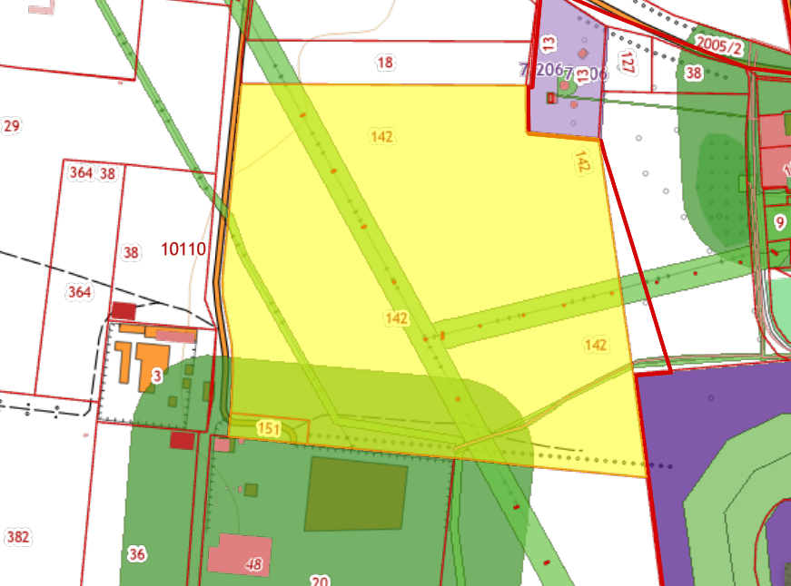

- Земельный участок с кадастровым номером 26:21:020105:3, расположенный по адресу: Ставропольский край, г Буденновск, ул Розы Люксембург, площадью 59 993 кв. м., категория Земли населённых пунктов, вид разрешенного использования - под объекты промышленного назначения.
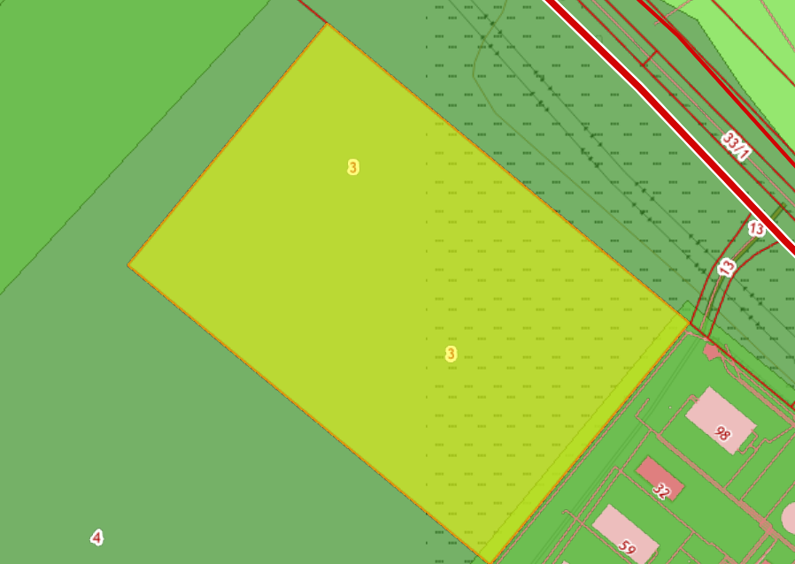
Стоимость проекта: 875 960 000 (восемьсот семьдесят пять миллионов девятьсот шестьдесят тысяч) руб.

Смета инвестиционных затрат:
№ | Наименование строки | Сумма, руб. с НДС
1 | Приобретение земельного участка | 15 000 000,00
2 | Проведение проектно-изыскательских работ. Разработка проектно-сметной документации. | 4 200 000,00
3 | Строительно-монтажные работы | 90 000 000,00
4 | Отделочные работы. Пожарная и санитарно-эпидемиологическая подготовка помещения к эксплуатации. | 36 000 000,00
5 | Подготовка помещения согласно технологическим требованиям и стандартам | 1 200 000,00
6 | Приобретение, доставка и монтаж оборудования (пресс-формы для производства одноразовых шприцев) | 105 000 000,00
7 | Приобретение, доставка и монтаж оборудования для стерилизации и дезинфекции помещения (специальное кондиционирование, наливные полы, дезинфекционные камеры, особые вентиляционные фильтры) | 7 000 000,00
8 | Приобретение, доставка и монтаж оборудования (сборочные линии для одноразовых шприцев) | 280 000 000,00
9 | Приобретение, доставка и монтаж оборудования (блистерная упаковка шприцев) | 18 000 000,00
10 | Приобретение, доставка и монтаж оборудования (линия оборудования для производства игл) | 250 000 000,00
11 | Приобретение технических средств (автомобили) | 4 200 000,00
12 | Сырье для производства игл (объем на 200 млн. игл) | 65 000 000,00
13 | Сырье для производства шприцев - полипропилен (объем на 200 млн. шприцев) | 360 000,00
ВСЕГО: инвестиции в проект |  | 875 960 000,00

Структура финансирования: 30% собственные средства, 70% кредит банка
Количество новых рабочих мест: 120 чел.
Средний размер заработной платы: 59 680 руб./мес.
Горизонт планирования, лет: 10 лет
Срок инвестиционной стадии, лет: 24 месяцев (2 года)
Срок операционной стадии, лет (для расчета эффективности проекта): 96 мес. (8 лет).
Выручка в год при выходе на проектную мощность: 598 310 тыс. руб.
Выручка по проекту (в течение операционной стадии): 5 377 810 тыс. руб.
EBITDA в год при выходе на полную производственную мощность: 275 160 тыс. руб.
EBITDA по проекту (в течение операционной стадии): 2 447 990 тыс. руб.
Чистая прибыль в год при выходе на проектную мощность: 129 779 тыс. руб.
Чистая прибыль по проекту (в течение операционной стадии): 1 490 299 тыс. руб.
Рентабельность по чистой прибыли: 27,71%
Показатели эффективности инвестиционного проекта

ЭФФЕКТИВНОСТЬ ДЛЯ ПРОЕКТА (FCFF)
Долгосрочные темпы роста в постпрогнозный период | 6,0%
Ставка дисконтирования | 7,5%
Чистая приведенная стоимость, NPV (тыс. руб.) | 630 350 832
Внутренняя норма рентабельности, IRR | 26,3%
Дисконтированный срок окупаемости, PBP | 6,2
Простой срок окупаемости | 5,5
Норма доходности дисконтированных затрат (PI) | 17,6%
Модифицированная IRR, MIRR | 1,8

График окупаемости проекта

